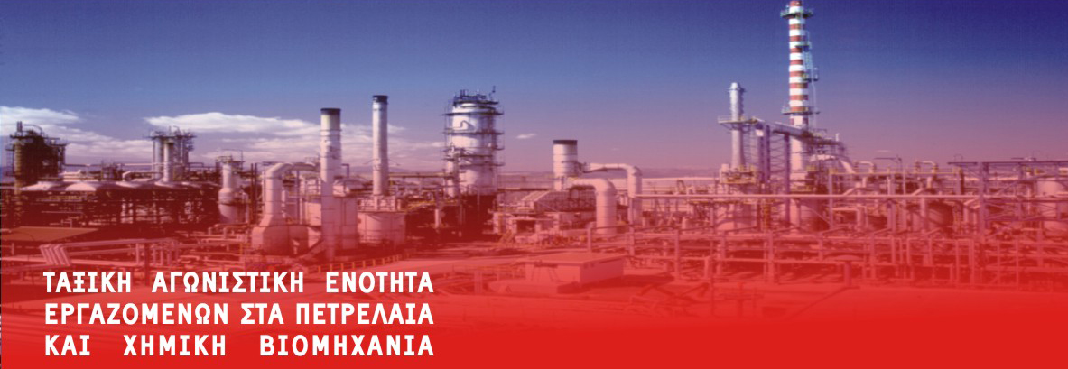
ΑΘΗΝΑ 12-9-2011

ΝΕΑ ΕΠΟΧΗ – ΝΕΑ ΚΑΘΗΚΟΝΤΑ

Η διυπουργική απόφαση για την πώληση και του τελευταίου 35,5% των ΕΛΠΕ που κατέχει το δημόσιο (με παράλληλη πώληση και της ΔΕΠΑ) έχει ήδη παρθεί. Η πώληση δε γίνεται για να καλυφθεί το χρέος. Το χρέος είναι το πρόσχημα.

Η ιδιωτικοποίηση του κλάδου της Ενέργειας αποτελεί εδώ και δύο δεκαετίες ειλημμένη απόφαση όλων των κομμάτων που στηρίζουν την Ευρωπαϊκή Ένωση, γραμμένη με μεγάλα γράμματα στη συνθήκη του Μάαστριχτ.
Όλα τα «τεχνάσματα» του ΠΑΣΟΚ, της ΝΔ και των συνδικαλιστών τους (περί μερικής μετοχοποίησης, «χρυσής μετοχής», δημοσίου management κλπ) ήταν απλά για να εξαπατήσουν τον κόσμο.
Η εκχώρηση της ενέργειας, των τηλεπικοινωνιών, των τραπεζών και κάθε στρατηγικού τομέα στους ιδιώτες έγινε συνειδητά από της κυβερνήσεις ΠΑΣΟΚ/ΝΔ, όπως συνειδητά έγινε και η αύξηση του δημοσίου χρέους (προς τις ελληνικές και ξένες τράπεζες), προκειμένου να χρηματοδοτηθεί (με επιδοτήσεις, φοροαπαλλαγές, έργα και προμήθειες του δημοσίου) η τρελή κούρσα κερδοφορίας της τελευταίας δεκαετίας.

Προκειμένου να εξυπηρετηθούν τα κέρδη των ιδιωτών στον κλάδο, μέχρι σήμερα:
- Οι μισθοί μειώθηκαν
Ο Όμιλος ΕΛΠΕ έβγαλε Δελτίο Τύπου για να διατυμπανίσει τα 54 εκατομμύρια που «κέρδισε» από τις νέες συμβάσεις εργασίας σε ΕΛΠΕ-ΕΚΟ, κάνοντας έτσι κουρελόχαρτο τους πανηγυρισμούς των συνδικαλιστικών πλειοψηφιών περί «καλής σύμβασης»
- Ο αριθμός των εργαζομένων με απευθείας σύμβαση εργασίας μειώθηκε και σχεδιάζεται να μειωθεί και άλλο
- Οι «εργολαβίες» κάθε είδους επεκτάθηκαν
Σε κάποιες από αυτές τις εργολαβίες οι εργαζόμενοι των 4€/ώρα υπογράφουν για λεφτά που ποτέ δεν πήραν (υπό τον φόβο της απόλυσης) και σε άλλες εργολαβίες, όπως στα Νέα Έργα της Ελευσίνας, άνθρωποι δουλεύουν 10 ώρες την ημέρα επί 6 ή και 7 ημέρες την εβδομάδα.
Εκεί πόδια κόβονται, ατυχήματα αποκρύπτονται και «ο ιδρώτας στάζει χρυσές σταγόνες» που καταλήγουν στην τσέπη του επιχειρηματία.

Το συνδικαλιστικό κίνημα στον κλάδο, έχει το δικό του, πολύ μεγάλο, μερίδιο ευθύνης.
- Αυτοί που υιοθέτησαν τη μέχρι σήμερα πολιτική των κυβερνήσεων ΠΑΣΟΚ/ΝΔ και που υποστήριζαν την μερική μετοχοποίηση (αρκεί να ήταν «καλό το τίμημα»)
- Που δεν οργάνωσαν, ούτε συντόνισαν πραγματικούς αγώνες σε όλο τον κλάδο
- Που μέχρι και σήμερα αθωώνουν την κυβερνητική πολιτική, υποστηρίζοντας ότι δήθεν «για όλα φταίει η τρόικα»
- Αυτοί που θυσιάζουν τους μισθούς και τα δικαιώματα των εργαζομένων για να θωρακίσουν την κερδοφορία και την ανταγωνιστικότητα.
Αυτοί που στηρίζουν και ψηφίζουν αυτή την πολιτική εδώ και χρόνια, δεν μπορούν να βγάζουν τώρα αγωνιστικές κορώνες. Να λένε ψέματα πως δήθεν με ένα τσιρότο εδώ, λίγο μπαμπάκι εκεί, θα φτιάξει η κατάσταση.

Είναι ακόμα νωπές οι υπογραφές τους κάτω από τις συμβάσεις για μειώσεις μισθών, που γέμισαν κι άλλο την τσέπη του εργοδότη:
Όμιλος ΕΛΠΕ: καθαρά κέρδη 179 εκατ. € (αύξηση 203% από πέρσι)
Όμιλος Motor Oil: καθαρά κέρδη 105 εκατ. € (αύξηση 437% από πέρσι)
ΔΕΠΑ: κέρδη πρ.φορ.129 εκατ. € (αύξηση 87% από πέρσι)

Γύρω μας, η παγκόσμια καπιταλιστική κρίση οξύνεται. Ούτε η Ευρώπη, ούτε η Αμερική μπορεί να βγει από τον κύκλο της. Για αυτό οι ανταγωνισμοί των κρατών, αλλά και διαφορετικών μερίδων της αστικής τάξης μέσα σε κάθε χώρα, γίνονται αδυσώπητοι. Όποιος παρακολουθεί τις εξελίξεις, διαπιστώνει πόσο αληθινή ήταν η εκτίμηση ότι η Ευρωπαϊκή Ένωση ποτέ δεν υπήρξε «των λαών». Πάντα ήταν η «Ευρώπη των μονοπωλίων».
Ο τόκος, η ανταγωνιστικότητα (=μείωση μισθών) και οι αγορές (=οι δικές τους επιχειρήσεις) αποτελούν το απαράβατο ευαγγέλιο των Ελλήνων και των Ευρωπαίων αστών.

Αυτούς τους στόχους υλοποιεί η κυβέρνηση του ΠΑΣΟΚ (τόκοι, κέρδη και μειώσεις μισθών/ή απολύσεις). Αυτούς τους στόχους θα υλοποιήσει και οποιαδήποτε μελλοντική κυβέρνηση θα αναδείξουν οι επιχειρηματίες (με ΝΔ, ΛΑΟΣ ή τυχόν νέα σχήματα).

Αυτή την πολιτική πληρώνουμε εμείς και οι οικογένειες μας. Και έρχονται τα χειρότερα: έκτακτη φορολογική εισφορά, φόρος ακινήτων, φόρος επιτηδεύματος, αύξηση ΦΠΑ, μείωση αφορολογήτου … και τα μέτρα δεν θα έχουν τέλος.
Απολύσεις παντού, κατάργηση των συλλογικών συμβάσεων, ελαστικά ωράρια και απλήρωτες υπερωρίες, δουλειά μέχρι τα 70 για 300 ευρώ σύνταξη.
Η παιδεία ιδιωτικοποιείται και η λαϊκή οικογένεια θα δει τα «οφέλη» που είδε, όπως και με την ιδιωτικοποίηση της υγείας.

Με μία φωνή οι τραπεζίτες, οι μεγαλοεπιχειρηματίες και τα ΜΜΕ που ελέγχουν, το ΠΑΣΟΚ, η ΝΔ και τα παρακλάδια τους, ζητάνε τώρα: μαζικές απολύσεις, μειώσεις μισθών, μείωση έως και κατάργηση των ασφαλιστικών εισφορών που καταβάλουν οι επιχειρήσεις, φοροαπαλλαγές για το κεφάλαιο, ολικό ξεπούλημα της δημόσιας περιουσίας (γη και ύδωρ, στην κυριολεξία).

Αν δεν τους πάρουμε την εξουσία από τα χέρια, κανείς δεν πρόκειται να επιστρέψει στην εργατική τάξη τους μισθούς που κόπηκαν, τις δουλειές που χάθηκαν, τα δικαιώματα που ποδοπατήθηκαν. Με ευρωομόλογο ή χωρίς, με τρόϊκα ή χωρίς, οι εργαζόμενοι θα πληρώσουν από την τσέπη τους την «κερδοφορία».

Σε αυτή τη νέα εποχή, δεν μπορούμε να αρκεστούμε στους αγώνες και τις διεκδικήσεις του παρελθόντος. Μπροστά μας υψώνονται νέα, δυσκολότερα καθήκοντα.
- Άμεσα να ξεκινήσει ο αγώνας κατά των ιδιωτικοποιήσεων. Συντονισμένα σε όλο τον κλάδο, μαζί με το ταξικό κίνημα της χώρας. Τα αποτελέσματα της ιδιωτικοποίησης στον κλάδο πετρελαίου-φυσικού αερίου, θα τα πληρώσουν όλοι οι εργαζόμενοι.
- Καμία νομιμοποίηση των ιδιωτικοποιήσεων στη συνείδηση των εργαζομένων του κλάδου.
Ο στρατηγικός τομέας της ενέργειας να γίνει δημόσια περιουσία.
- Οργανωμένα, μέσα από τα σωματεία να ξεκινήσουμε ένα μαζικό κίνημα άρνησης πληρωμών, απειθαρχίας στα νέα φορολογικά χαράτσια. Δεν μπορούμε και δεν θέλουμε να πληρώσουμε.
- Να ξεπεράσουμε τα εμπόδια του κυβερνητικού/εργοδοτικού συνδικαλισμού μαζικοποιώντας το Κλαδικό Σωματείο Ενέργειας.
- Να ενισχύσουμε τη μεγάλη κοινωνική συμμαχία των εργαζομένων (ΠΑΜΕ), με τους επαγγελματοβιοτέχνες (ΠΑΣΕΒΕ), τους μικρομεσαίους αγρότες (ΠΑΣΥ), το φοιτητικό (ΜΑΣ) και το γυναικείο (ΟΓΕ) κίνημα.
Για εμάς τους εργαζόμενους, αλλά και τους εκατοντάδες χιλιάδες ανέργους, δεν μπορεί να υπάρξει κανένα μέλλον και καμία προοπτική, αν δεν αλλάξουν τα πράγματα σε επίπεδο πολιτικής εξουσίας.
Ρήξη και αποδέσμευση από την Ευρωπαϊκή Ένωση, με παράλληλο αγώνα για την Λαϊκή Εξουσία και Λαϊκή Οικονομία.
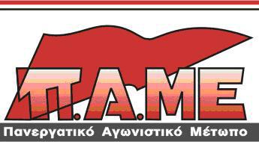

Π.Α.ΜΕ. ΠΕΤΡΕΛΑΙΩΝ - ΦΥΣΙΚΟΥ ΑΕΡΙΟΥ

